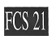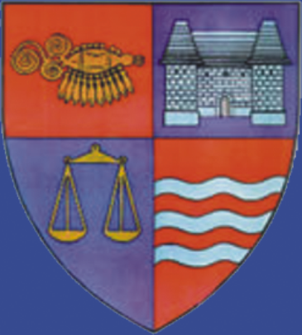

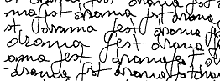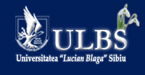

INVITAŢIE

Fundaţia Culturală Secolul 21, împreună cu partenerii săi în proiectul

SCENA PUBLICĂ

– Consiliul Judeţean Mureş, Primăria Municipiului Târgu-Mureş, Liga Pro Europa, Ordinul Arhitecţilor din România, Fundaţia Culturală Dr. Bernády György, Fundaţia Dramafest, Facultatea de Jurnalistică a Universităţii „Lucian Blaga” – ,

vă invită să onoraţi cu prezenţa dumneavoastră lucrările Colocviului naţional

SPAŢIUL PUBLIC CA SCENĂ A DIALOGULUI:

ADMINISTRAŢIA PUBLICĂ ŞI CETĂŢEANUL; DIALOGUL INTERCULTURAL

Evenimentul va avea loc vineri, 7 martie 2008, între orele 9,30 - 14,30 la Sala de Oglinzi a Palatului Culturii din Târgu-Mureş.

Proiectul este finanţat de Ambasada Regatului Ţărilor de Jos, prin programul MATRA-KAP.
Parteneri media: TVR Cultural, Societatea Română de Radiodifuziune, „România Liberă”.

MEGHÍVÓ

A Secolul 21 Kulturális Alapítvány és a

KÖZÉLETI PÓDIUM

című projekt partnerei – a Maros Megyei Tanács, Marosvásárhely Polgármesteri Hivatala, a Pro Europa Liga, a Romániai Műépítészek Rendje, a Dr.Bernády György Közművelődési Alapítvány, a Dramafest Alapítvány, a „Lucian Blaga” Egyetem Újságírói Fakultása –

tisztelettel meghívja Önt a 2008. március 7-én 9,30 és 14,30 óra között a marosvásárhelyi Kultúrpalota Tükörtermében tartandó

A KÖZTÉR MINT A PÁRBESZÉD SZÍNHELYE:
KÖZIGAZGATÁS ÉS HONPOLGÁR – INTERKULTURÁLIS PÁRBESZÉD

című országos kollokviumra.

A Projekt támogatója a Holland Királyság Nagykövetsége a MATRA-KAP program keretében.
Médiapartnerek: TVR Cultural, Román Rádiótársaság, „România Liberă” napilap

Alina Ledeanu

Preşedinte FCS 21 Elnöke

